**Девятый день в ЛТО «Радуга»**

*Движение - жизнь*

9 день в ЛТО «Радуга» был очень насыщенным на различные мероприятия и посещения гостей.

Близится к концу вторая смена. Ребята уже начали подготовку к закрытию смены, которое состоится 30 июля. Каждый отряд готовит художественные номера. Наступают выходные, заканчивается трудовая неделя. Впереди много интересного и увлекательного.

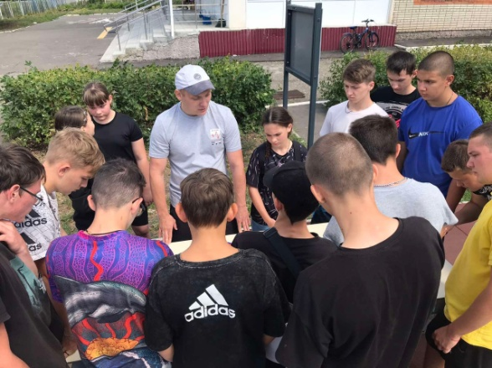  
 Девятый день ЛТО начался с зарядки на территории школы.

Затем для ребят повара приготовили вкусный завтрак, после которого ребята приступили к работе.

Сегодня занимались уборкой и подготовкой Крымской поляны.

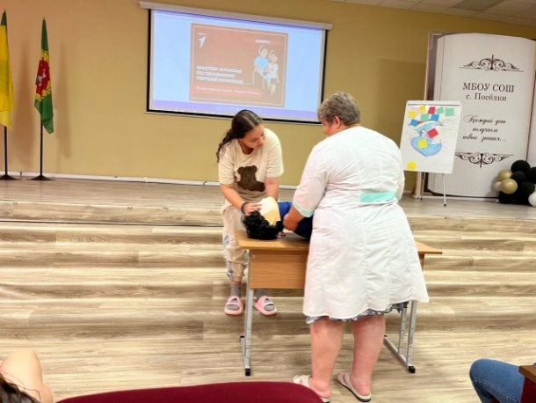Затем для ребят прошли мероприятия по профилактике табакокурения и использованию мобильных телефонов в школе.

Мастер-класс по тяжёлой атлетике для ребят провёл мастер спорта Долиновский С. В.

Затем медицинская сестра провела мастер-класс по оказанию первой помощи.

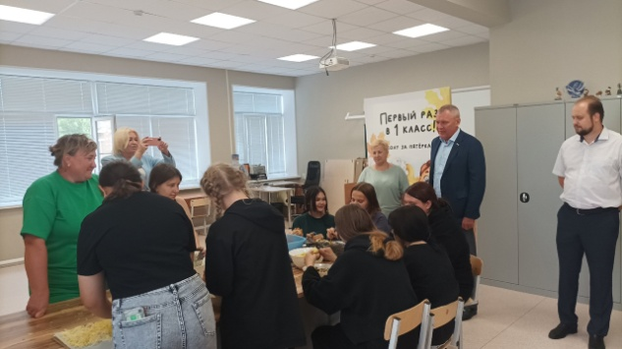 Сегодня в гости к подросткам приехал депутат Законодательного собрания Пензенской области Акчурин И.А. Ильдар Анвярович подарил ребятам мячи.

После полдника ребята отправились на экскурсию в ООО АП «Восток-Агро».

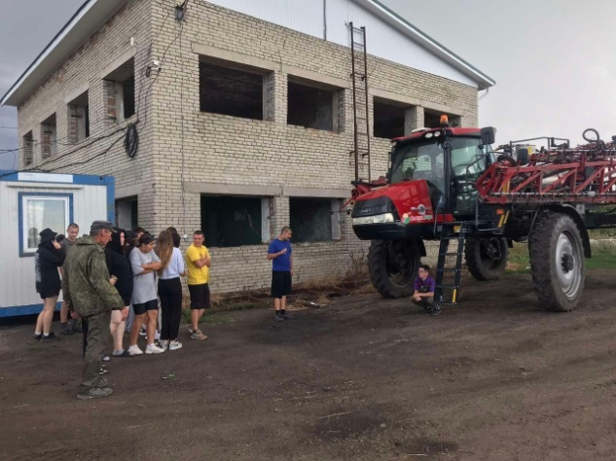 После ужина для ребят прошла интерактивная программа «Где логика»?